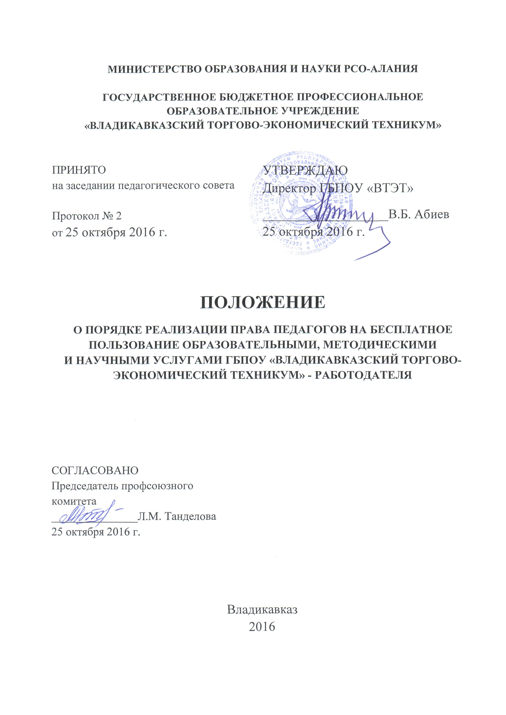
1. Общие положения

1.1. Настоящее Положение разработано на основании:
- Федерального закона Российской Федерации от 29.12.2012 г. №273-ФЗ «Об образовании в Российской Федерации»;
- Устава ГБПОУ «Владикавказский торгово-экономический техникум» (далее – Техникум).
1.2. Техникум является работодателем для педагогических работников.
1.3. Настоящее положение регламентирует осуществление права педагогических работников Техникума на бесплатное пользование образовательными, методическими и научными услугами Техникума в порядке, установленном законодательством Российской Федерации (п. 8 ч. 3 ст. 47 Федерального закона от 29 декабря 2012 г. № 273-ФЗ «Об образовании в Российской Федерации»).
1.4. Бесплатное пользование услугами, перечисленными в пункте 1.3. настоящего Положения необходимо для качественного осуществления педагогической, научной или исследовательской деятельности в Техникуме.
1.5. Настоящее Положение доводится администрацией Техникума до сведения педагогических работников при приёме на работу.

2. Порядок пользования педагогическими работниками
образовательными услугами

2.1. Педагогические работники имеют право на получение образовательных услуг по программам повышения квалификации, профессиональной переподготовки по профилю профессиональной деятельности, проходить стажировку в профильных организациях согласно плану повышения квалификации, не реже чем один раз в 3 года (ФГОС СПО).
2.2. Педагогические работники Техникума, при условии положительного решения директора или заместителя директора по учебно-воспитательной работе и в случае наличия финансовых средств, имеют право на бесплатное обучение по дополнительным бразовательным программам.
2.3. С целью получения данных услуг обозначенных в п.2.1., п.2.2. педагогический работник обращается с соответствующим мотивированным заявлением на имя директора Техникума.
2.4. В течение месяца педагогическому работнику даётся ответ на запрос о возможности получения им запрашиваемой услуги или мотивированный отказ.

3. Порядок пользования педагогическими работниками
методическими услугами

3.1. Педагогические работники имеют право на бесплатное использование в своей деятельности методических разработок сотрудников Техникума при условии соблюдения авторских прав их разработчиков.
3.2. Педагогические работники имеют право получать полную информацию о составе фонда методической продукции, порядке доступа к документам и консультативную помощь в поиске и выборе источников информации.
3.3. Педагогические работники имеют право на бесплатное участие и публикацию методических и иных материалов в сборниках материалов конференций (семинаров) проводимых в Техникуме, при условии компенсации затрат связанных с публикацией со стороны работодателя.
3.4. Педагогические работники имеют право на бесплатное пользование следующими методическими услугами:
- использование методических разработок, имеющихся в Техникуме;
- методический анализ результативности образовательной деятельности по данным различных измерений качества образования;
- помощь в разработке учебно-методической и иной документации, необходимой для осуществления профессиональной деятельности;
- помощь в освоении и разработке инновационных программ и технологий;
- участие в конференциях, проблемных и тематических семинарах, методических объединениях, творческих лабораториях, групповых и индивидуальных консультациях, педагогических чтениях, мастер-классах, методических выставках, других формах методической работы;
- получение методической помощи в осуществлении экспериментальной и инновационной деятельности;
- помощь при подготовке к аттестации.

3.5. Для получения методической помощи педагогический работник может обратиться к директору Техникума, заместителю директора по учебной работе, заведующему учебной частью, заведующему отделением, методисту.

4. Порядок пользования педагогическими работниками
научными услугами

4.1. В целях усовершенствования образовательного и воспитательного процесса педагогические работники вправе пользоваться в Техникуме разработками, полученными в процессе исследовательской, проектной и экспериментальной деятельности и иными разработками при условии соблюдения авторских прав разработчика.
4.2. Педагогическим работникам оказывается бесплатные научные услуги-консультации по вопросам:
- подготовка различных конкурсов, оформление грантов;
- разработка проектов, экспериментов, исследовательских работ;
- обобщение передового педагогического опыта;
- выполнение работ по хозяйственным договорам;
- оформление документации и иных работ, связанных с инновацией, исследовательской деятельностью.

